**5.Quản lý lương**

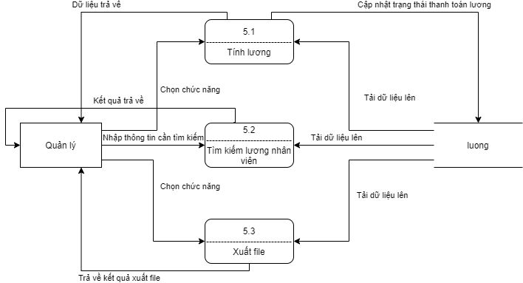

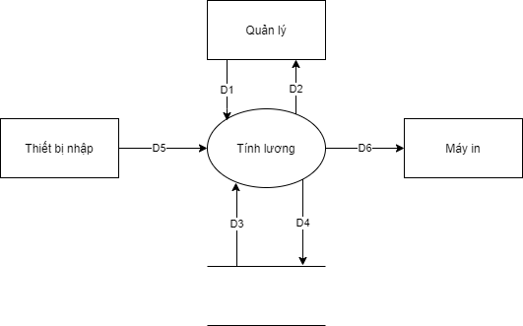

Ý nghĩa từng dòng dữ liệu

D1 : Thông tin về nhân viên cần tính lương

D5 : Không có

D2 : Thông tin lương nhân viên

D3 : Danh sách lương nhân viên

D4 : Thông tin cần lưu trữ : trạng thái thanh toán lương

D6 : Không có

Thuật toán xử lý

**Bước 1:** Kết nối dữ liệu.

**Bước 2:** Đọc D3 từ bộ nhớ phụ lấy các dữ liệu về danh sách lương nhân viên.

**Bước 3:** Nhận D1 từ quản lý.

**Bước 4:** Kiểm tra trạng thái thanh toán lương đã hợp lệ hay chưa?

**Bước 5:** Nếu thỏa các điều kiện thì lưu dữ liệu thông tin thanh toán lương D4 xuống bộ nhớ và thông báo kết quả cho D2.

**Bước 6:** Đóng kết nối dữ liệu.

**Bước 7:** Kết thúc.

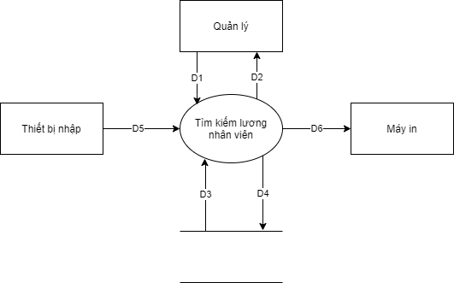

Ý nghĩa từng dòng dữ liệu

D1 : Thông tin về nhân viên cần tìm

D5 : Nhập thông tin cần tìm

D2 : Danh sách lương nhân viên cần tìm

D3 : Danh sách lương nhân viên

D4 : Không có

D6 : Xuất ra danh sách lương nhân viên

Thuật toán xử lý

**Bước 1:** Kết nối dữ liệu.

**Bước 2:** Đọc D3 từ bộ nhớ phụ lấy các dữ liệu về danh sách lương nhân viên.

**Bước 3:** Nhận D1 từ quản lý.

**Bước 4:** Kiểm tra thông tin lương nhân viên đúng với thông tin lương nhân viên tìm kiếm

**Bước 5:** Thông báo kết quả cho D2.

**Bước 6:** In ra danh sách lương cần tìm.

**Bước 7:** Đóng kết nối dữ liệu.

**Bước 8:** Kết thúc.

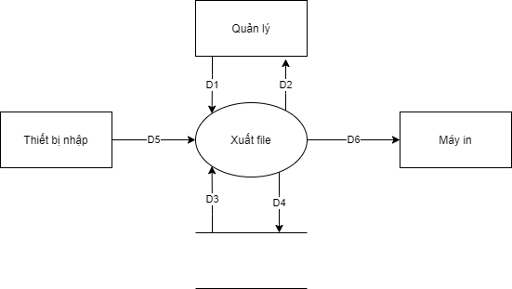

Ý nghĩa từng dòng dữ liệu

D1 : Thông tin về nhân viên cần xuất file

D5 : Không có

D2 : Danh sách lương nhân viên cần xuất file

D3 : Danh sách lương nhân viên

D4 : Không có

D6 : Xuất ra danh sách lương nhân viên

Thuật toán xử lý

**Bước 1:** Kết nối dữ liệu.

**Bước 2:** Đọc D3 từ bộ nhớ phụ lấy các dữ liệu về danh sách lương nhân viên.

**Bước 3:** Nhận D1 từ quản lý.

**Bước 4:** Trả về file danh sách lương nhân viên cho quản lý.

**Bước 5:** In ra danh sách lương cần xuất.

**Bước 6:** Đóng kết nối dữ liệu.

**Bước 7:** Kết thúc.